ClickType fejlesztői dokumentáció

Fejlesztői környezet

A fejlesztéshez szükséges/ajánlott szoftverek:

* Unity
* Visual Studio 2022
* Visual Studio Code

A fejlesztés megkezdésekor a backend nevű mappában található adatok.php fájlban található kapcsolódási adatokat át kell írni az éppen aktuális adatokra.

Az alkalmazás weboldal külön front- és backend-re van felosztva az átláthatóság kedvéért.  
Frontenden AngularJS-t használtunk, backenden pedig PHP-t.

Futtatás

A használt Unity verzók:

* 2020.3.24f1
* 2020.3.27f1

A weboldal indításához csak a XAMPP-ra van szükségünk és a <https://localhost/ClickType/weboldal/Public> címen tudjuk elérni amennyiben a xampp htdocs mappájában van a project mappája.

A weboldal felépítése és logikája

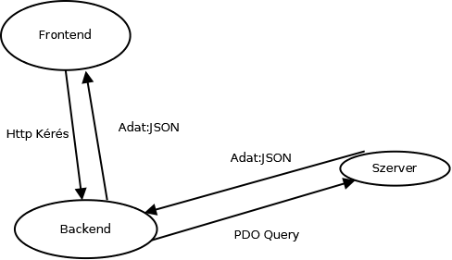

Frontenden kezeljük a jogosultságok, innen érkeznek a http kérések a Backend fele, ahol ez a kérés paraméterei átadódnak a PDO Query-nek, amely lekérdezi a szükséges adatokat az adatbázisból.

Jogosultságok

1-Felhasználó—Alapfunkciók elérése

2-Admin—Mindenhez való hozzáférés

Frontend

A oldalak megjelenítése az AngularJs ng-view funkciójával oldottuk meg és külön álló html fájlokkal cserélgetjük az oldal tartalmát. A felső menü és a lábléc állandó.

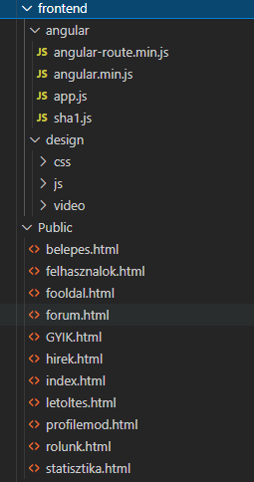

Az alábbi mappa szerkezetben van a frontend amelynek a beszédes mappa nevei jól átláthatóvá teszik mit, hol találunk.

Backend

Az Api mappában található minden egyes szükséges php fájl a lehető legbeszédesebb nevekkel így egyértelmű mi mit csinál

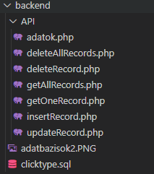

Itt csak a PDO Query-k vannak azzal a funkcióval mi a fájl nevében szerepel és az adtabázis.

Játék

A játék mappa elrendezése elég egyszerű de lényegre törő.

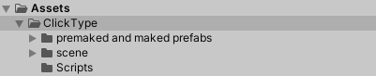

Minden letöltött és saját magunk által készített modell, materiál, kép.

Minden jelenet amelyet tartalmaz a játék, és az ezekhez tartozó generál világítások.

A játék összes scriptje, a belépéshez használt scripttől a mozgás és írás scriptekig minden.

Modellek, material-ok

A játékban egyaránt használtunk előre elkészített (<https://assetstore.unity.com/> -ról)

modelleket és materialokat valamint saját magunk által készítetteket is.

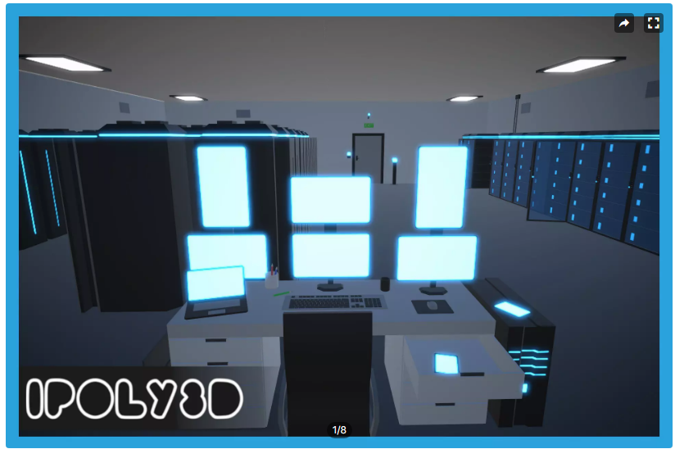

Felhasznált

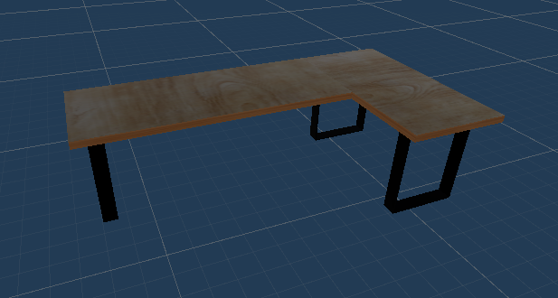

Saját magam által készített

Scriptek

A scriptek C# nyelven a Visual Studio 2022-es verziójában készültek. Részben iskolában összeszedett ismeretek felhasználásával, részben saját szorgalomból összeszedett tudással.

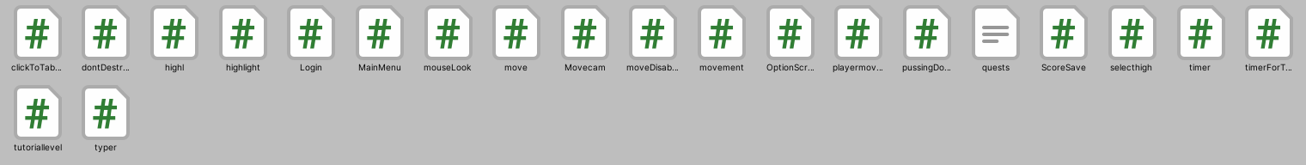

Majdnem minden funkcióhoz saját egyedi script tartozik melynek neve utal a funkcióra az egyszerű, és átláthatóság érdekében.